МИНИСТЕРСТВО НАУКИ И ВЫСШЕГО ОБРАЗОВАНИЯ РОССИЙСКОЙ ФЕДЕРАЦИИ

**Федеральное государственное бюджетное образовательное учреждение**

**высшего образования**

**«РОССИЙСКИЙ ГОСУДАРСТВЕННЫЙ ГИДРОМЕТЕОРОЛОГИЧЕСКИЙ**

**УНИВЕРСИТЕТ»**

Институт Информационных систем и геотехнологий

Кафедра «»

Направление подготовки 09.03.03 «Прикладная информатика»

Отчет по практической работе №4 по дисциплине

**«**Разработка программных приложений**»**

Тема: Установка и настройка Git. Создание локального репозитория и занесение проекта.

Выполнила И. Рыжкова

Группа «ПИ-Б20-1-2»

Руководитель: Яготинцева Т.В.

Санкт-Петербург, 2022

**Цель:** научиться работать с git.

**Ход работы:**

1. Установка git на OC Windows.

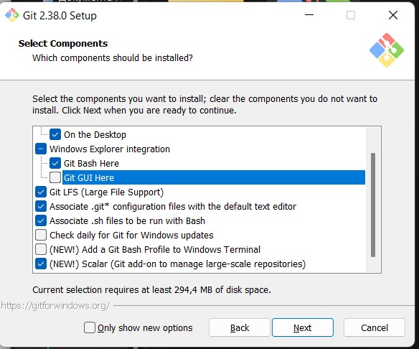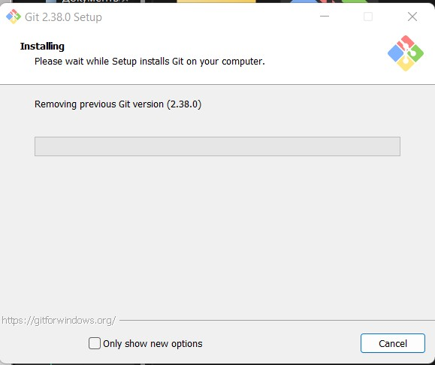

1. Настройка git.

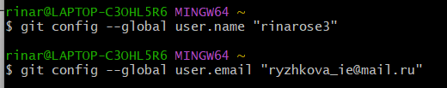



1. Создание репозитория в папке с проектом.

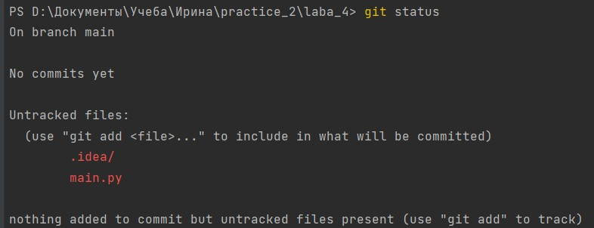

Git status - Show the working tree status

На представленном рисунке видно, что проект еще не занесен в Репозиторий.

Далее для добавления в репозиторий прописываем команды:

$ Git add. “Название файла”

$ Git commit “Название файла”

Далее снова проверим git status

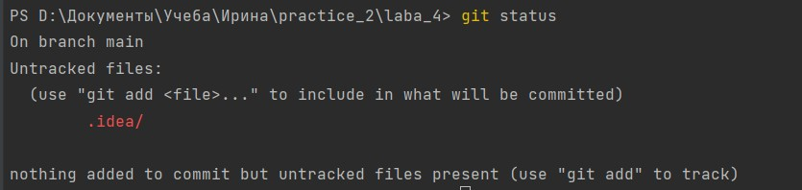

Теперь проект добавлен в созданный репозиторий.

Вот как теперь выглядит репозиторий:

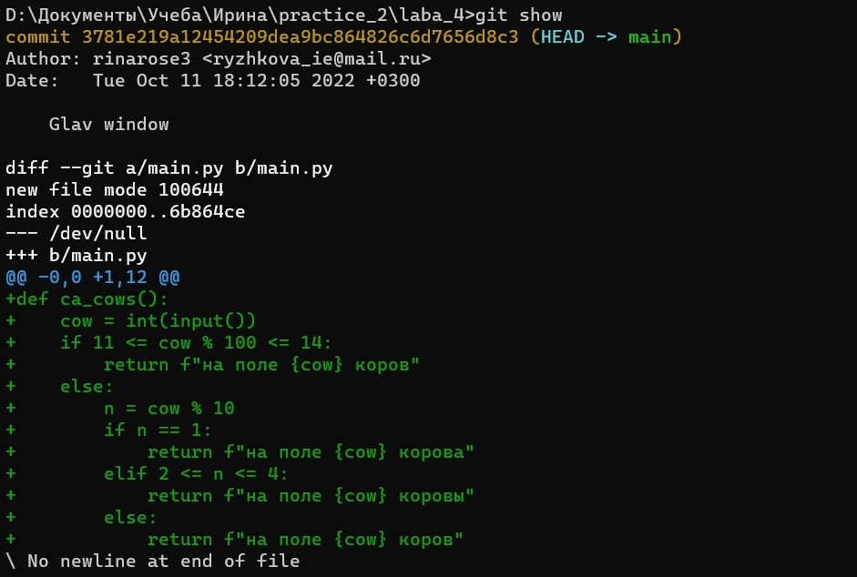

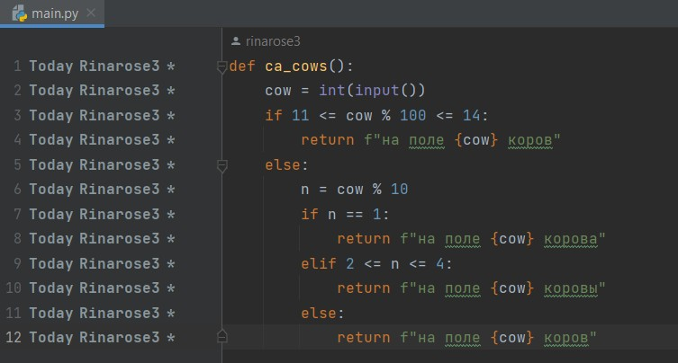

**Вывод**: Я научилась устанавливать Git. Производить первичную настройку и добавлять проект в созданный репозиторий с помощью командной строки.